首都师范大学 2015-2016 学年第二学期

本科生 专业期末考试试卷

课程名称：数据库应用系统开发

考试形式：设计+论文+答辩演示

考试时间：6月

任课教师：周丽娟

|  |  |  |  |  |  |  |
| --- | --- | --- | --- | --- | --- | --- |
| 题目 | 学号 | 姓名 | E_mail | 电话 | 分工 | 成绩 |
| 学生请假系统 (Java+Oracle) | 1131000  172 | 李亚娟 | 15110155616  @163.com | 151101  55616 | 1.前端设计  2.PPT汇报 3.程序编译  (教师，前端与数据库连接) |  |
| 1131000187 | 王欣宇 | 278197100  @qq.com | 18501153954 | 1.数据库建表  2.论文编写 3.程序编译  (学生，请假) |  |

**学生请假系统**

# 系统概述

## 1.1开发背景

目前高校校园信息化逐步完善，高校师生借助校园网有效的提高了办事效率。各大高校针对师生的成绩查询系统、教务管理系统、招生就业系统、校园网站等系统在各大高校纷纷出现，对全校师生的学习、生活、管理、办公带来了便利。

目前高校学生上课考勤管理都是以任课教师上课点名的方式记录学生考勤，请假要班主任、院系领导批准方能生效。这种模式在目前高校管理中暴露出很多弊端：一是学生请假不方便；二是学生请假对任课老师不透明；三是学生对自己整个学期的上课出勤情况没有整体的统计信息；四是院系领导、学校领导更加把握不住学生上课的出勤情况。

## 1.2开发目的

开发本系统的目的，就是要解决目前高校中关于学生请假与上课出勤管理中所面临的一系列问题。开发出高校学生考勤管理系统能有效地提高高校办事效率，解决目前高校学生请假及上课出勤管理问题，实现学生请假及上课出勤信息相互联系，任课教师、班主任、院系领导、学校领导透明，使班主任、院系领导及时把握学生的学习情况，及时与学生沟通，提高教学质量。

## 1.3系统的开发环境和技术

开发环境：MyEclipse10 、Oracle11g

技术：JavaWeb、SQL SERVER

# 系统需求分析

学生请假系统的宗旨在于解决目前高校学生请假及上课出勤管理问题，实现学生请假及上课出勤信息相互联系，任课教师及时把握学生的出勤情况。

## 2.1教师功能

浏览学生信息

注册新学生

审批请假记录

查看请假记录

教师

图 1 教师功能图

## 2.2学生功能

查看请假记录

新增请假申请

教师

图 2 学生功能图

# 系统总体设计

下面的系统总体设计功能图可以直观地了解系统将要实现的功能结构。

图 3 教师功能总体设计图

图 4 学生功能总体设计图

# 数据库设计

## 4.1 数据库模型

根据系统功能模块的设计，充分考虑到避免数据库信息冗余问题，设计了系统数据库的概念数据模型和物理数据模型。共设置3个数据表存储系统的全部数据，数据库物理数据模型如图5所示。

|  |
| --- |
| **请假表** |
| lid |
| sid |
| tid |
| lapplytime |
| lbegintime |
| lendtime |
| lreason |
| lapprovestatus |
| lfeedback |

|  |
| --- |
| **学生表** |
| sid |
| sno |
| spassword |
| sname |
| ssex |
| sbirth |
| stelephone |
| sdeletestatus |
| tid |

|  |
| --- |
| **教师表** |
| tid |
| taccount |
| tpassword |
| tname |
| tsex |

图 5 数据库物理数据模型

## 4.2 数据字典

为了使该系统的各数据表的含义更加清晰，如下是数据库的详细设计。

教师表

|  |  |  |  |  |
| --- | --- | --- | --- | --- |
| 表名 | 列名 | 类型 | 主键 | 备注 |
| leave_teacher | tid | number(6) | 是 | 教师编号 |
| taccount | varchar2(20) |  | 账号 |
| tpassword | varchar2(20) |  | 密码 |
| tname | varchar2(20) |  | 姓名 |
| tsex | varchar2(1) |  | 性别（1男2女） |

表 1 教师表

学生表

|  |  |  |  |  |
| --- | --- | --- | --- | --- |
| 表名 | 列名 | 类型 | 主键 | 备注 |
| leave_student | sid | number(6) | 是 | 学生编号 |
| sno | varchar2(20) |  | 账号 |
| spassword | varchar2(20) |  | 密码 |
| sname | varchar2(20) |  | 姓名 |
| ssex | varchar2(1) |  | 性别（1男2女） |
| sbirth | date |  | 生日 |
| stelephone | varchar2(20) |  | 电话 |
| sdeletestatus | varchar2(1) |  | 删除状态（0在1删） |
| tid | number(6) |  | 教师外键 |

表 2 学生表

请假表

|  |  |  |  |  |
| --- | --- | --- | --- | --- |
| 表名 | 列名 | 类型 | 主键 | 备注 |
| leave_leave | lid | number(8) | 是 | 请假编号 |
| sid | number(6) |  | 学生外键 |
| tid | number(6) |  | 老师外键 |
| lapplytime | date |  | 申请时间 |
| lbegintime | date |  | 请假开始时间 |
| lendtime | date |  | 请假结束时间 |
| lreason | varchar2(400) |  | 请假理由 |
| lapprovestatus | varchar2(1) |  | 审批（1 过2不过） |
| lfeedback | varchar2(200) |  | 反馈信息 |

表 3 请假表

# 系统详细设计

登录主界面：使用用户名和密码登录

1）教师身份登录

a）浏览学生信息：浏览本班所有学生基本信息

b）注册新学生：逐个新增学生基本信息

c）查看请假记录：查看本班学生所有请假记录

d）审批请假记录：审批学生请假申请

2）学生身份登录

a）查看请假记录：查看学生本人请假记录

b）新增请假申请：重新增加请假申请

## 5.1系统登录主界面

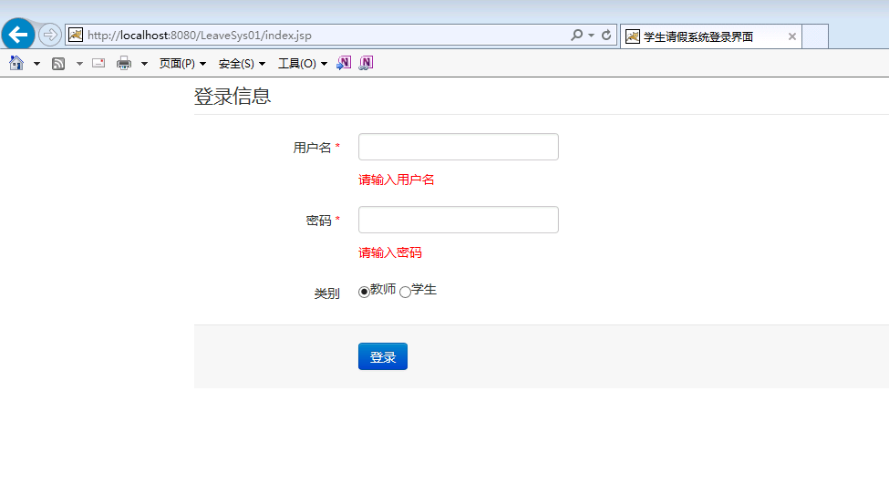

图 6 系统登录主界面

## 5.2学生身份

1．学生身份登录（用户名：学号，密码默认：123123）

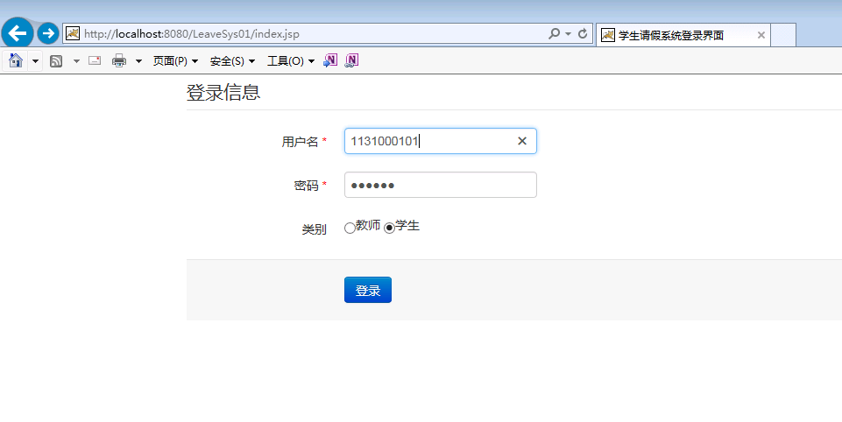

图 7 学生身份登录界面

2．查看请假记录

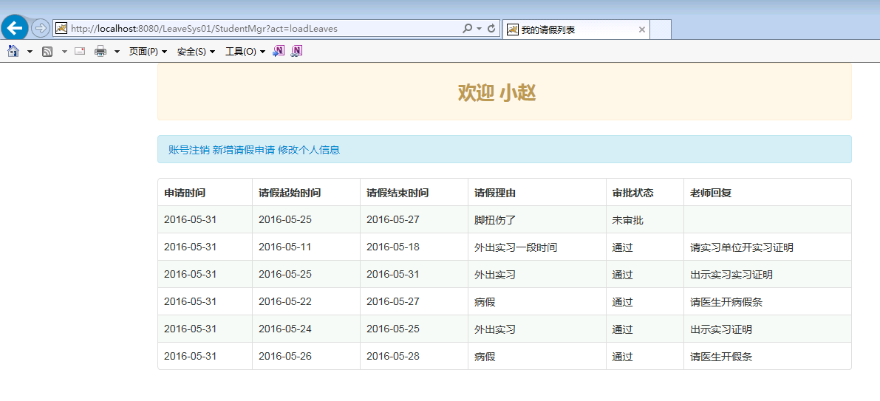

图 8 查看请假记录

3．新增请假申请（点击图8“新增请假申请”）

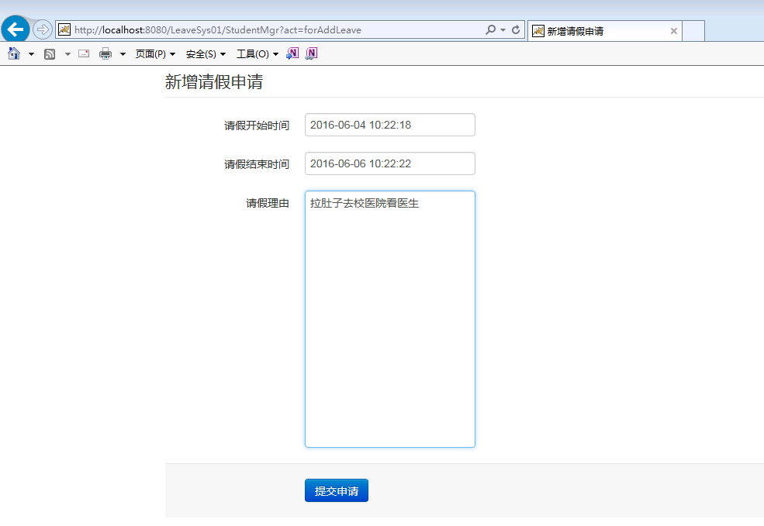

图 9 新增请假申请

4．更新请假记录（点击图9“提交申请”）

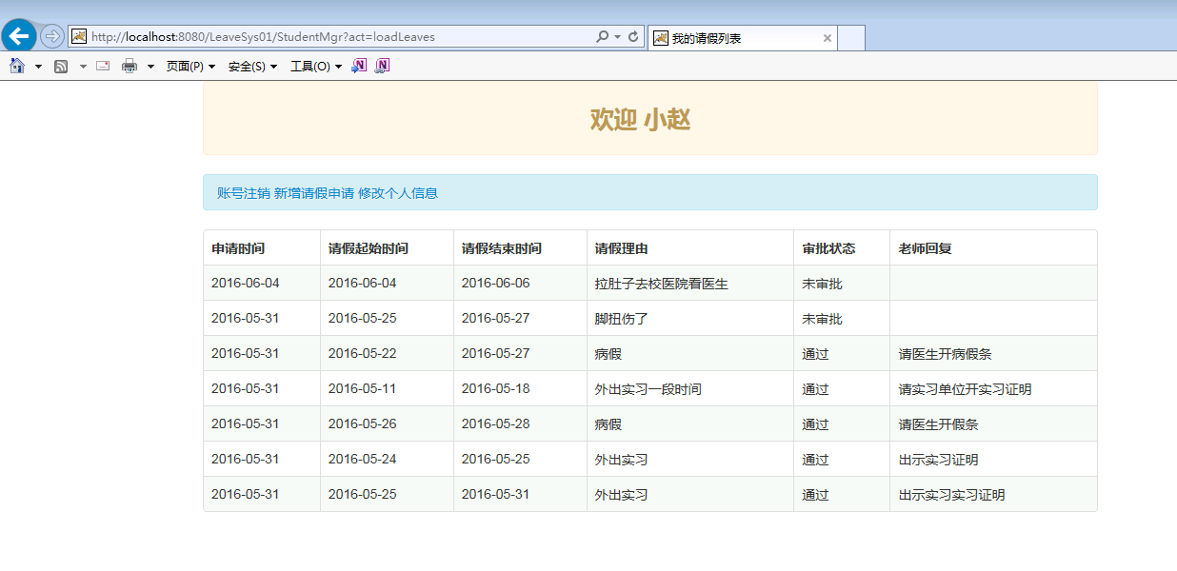

图 10 更新请假记录

## 5.3教师身份

1．教师身份登录（用户名：账号，密码默认：123456）

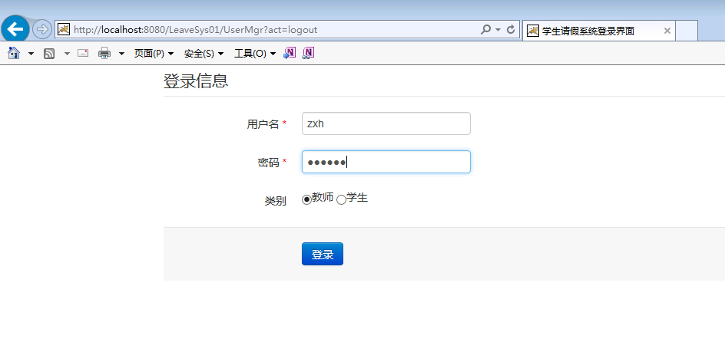

图 11 教师身份登录界面

2．浏览学生信息

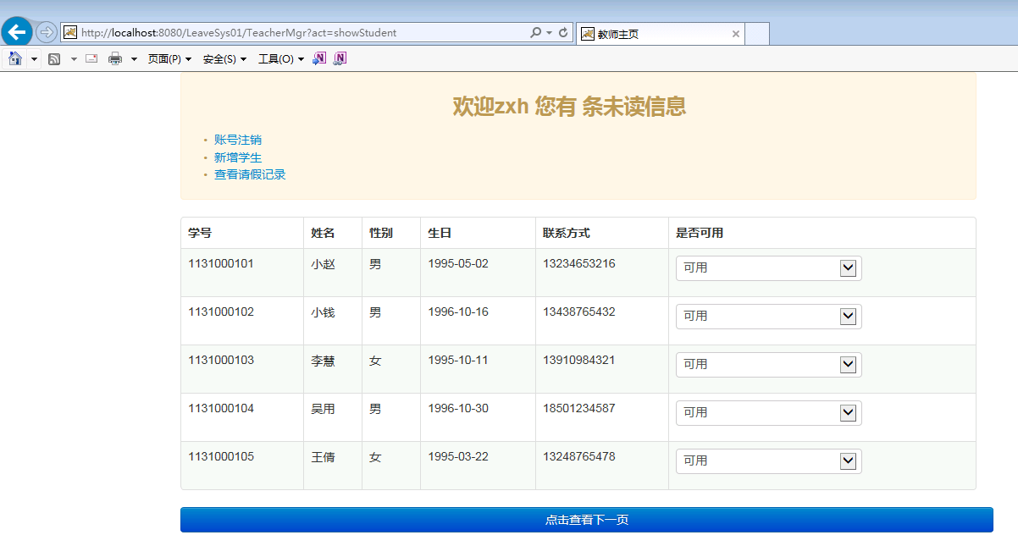

图 12 浏览学生信息

3．注册新学生（点击图12“新增学生”）

1）新增已有学生，系统提示该学生已经在数据库中（true），点击“提交”，系统报错。

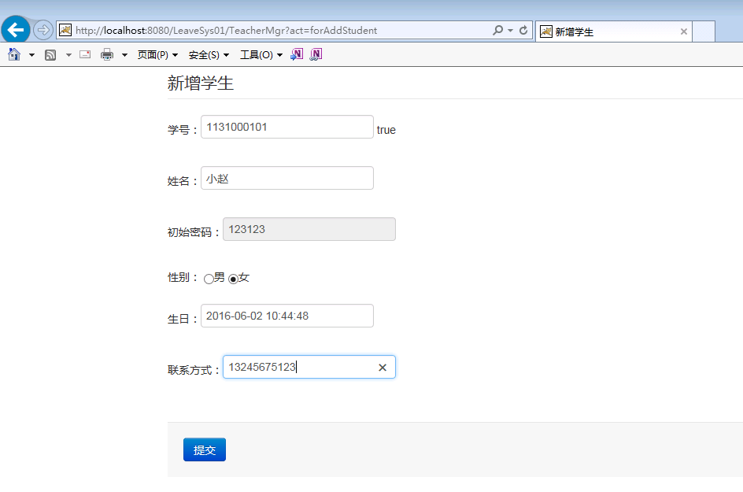

图 13 新增已有学生

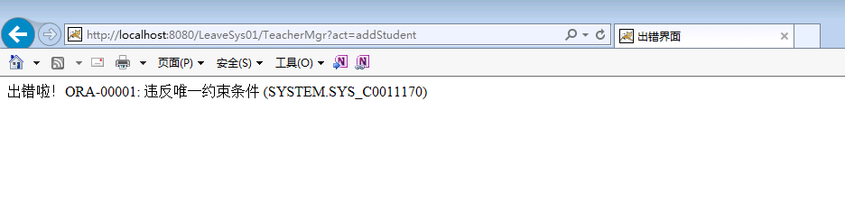

图 14 系统报错

2）新增未注册学生，系统提示该学生不在数据库中（false），点击“提交”，新增成功。

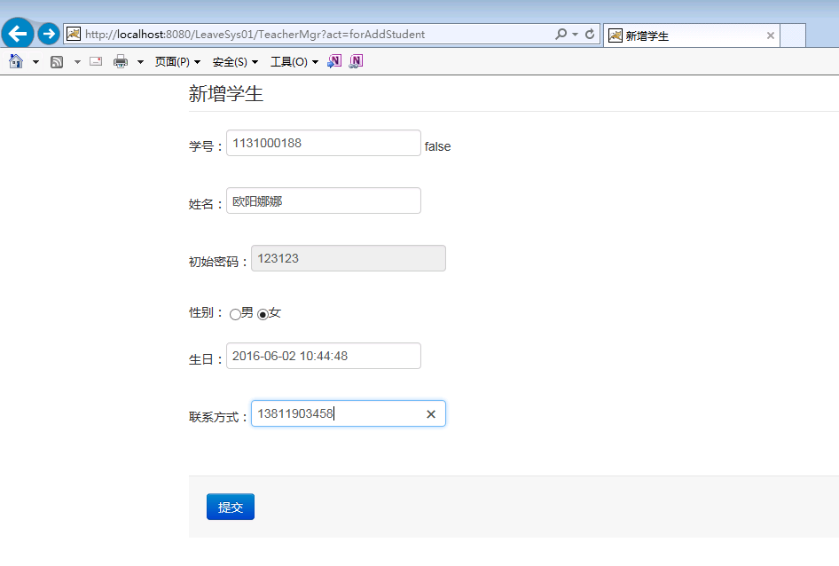

图 15 新增未注册学生

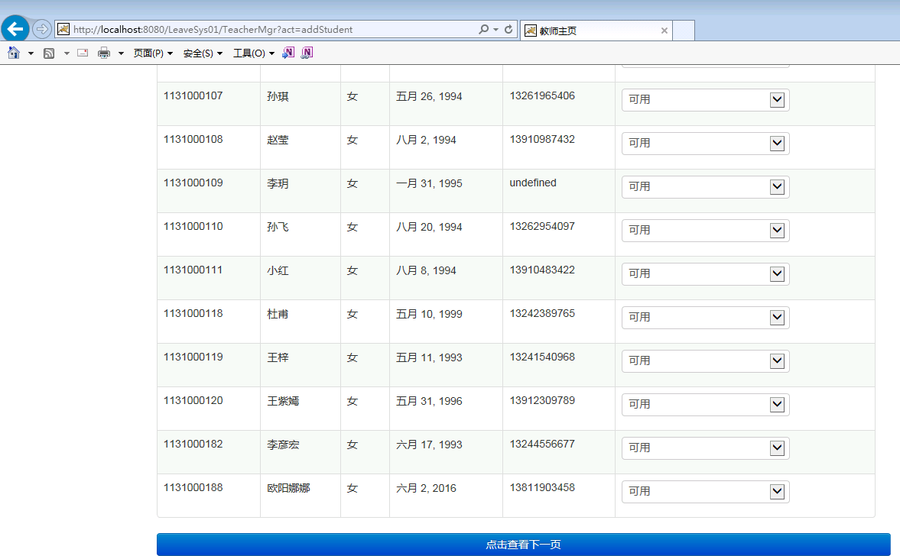

图 16 新增学生成功

4．查看请假记录（点击图12“查看请假记录”）

该条请假信息是学生身份登录时，小赵学生新增的请假申请。

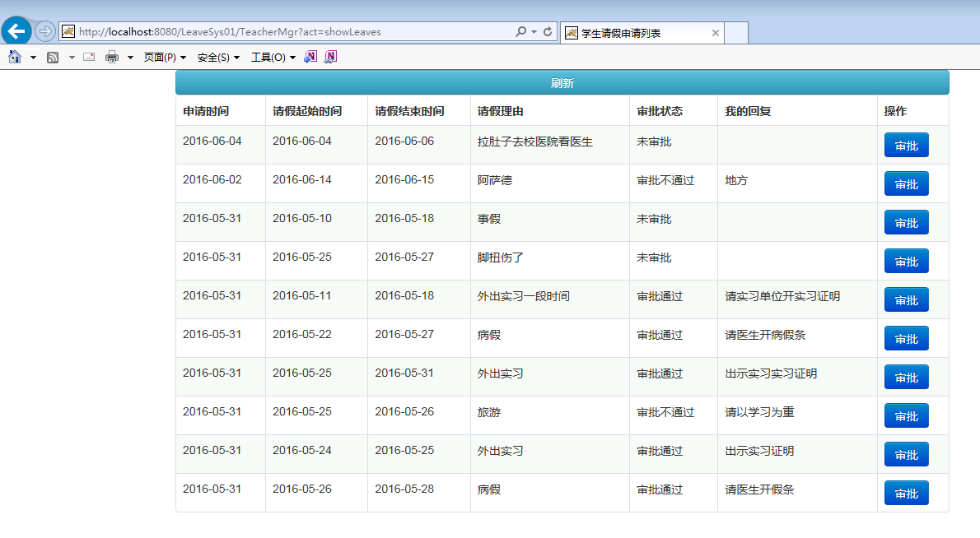

图 17 查看请假记录

5．审批请假申请（点击图17“审批”）

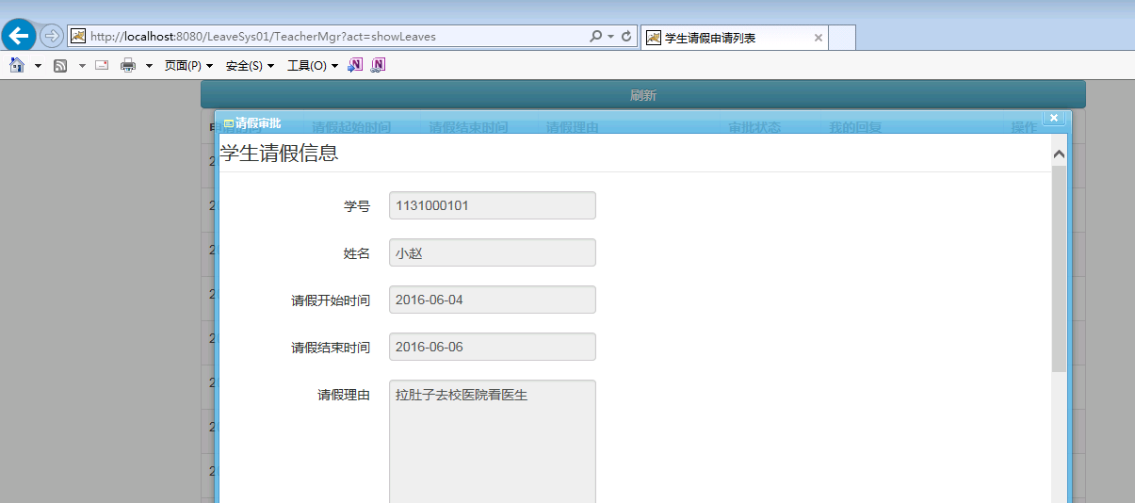

图 18 审批请假申请（1）

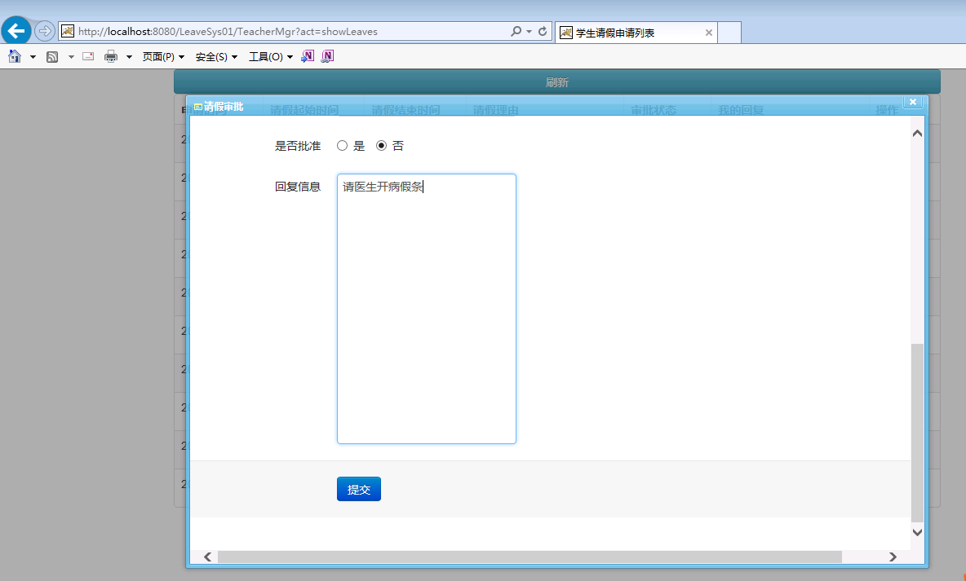

图 19 审批请假申请（2）

6．更新审批请假信息（点击图19“提交”然后“刷新”）

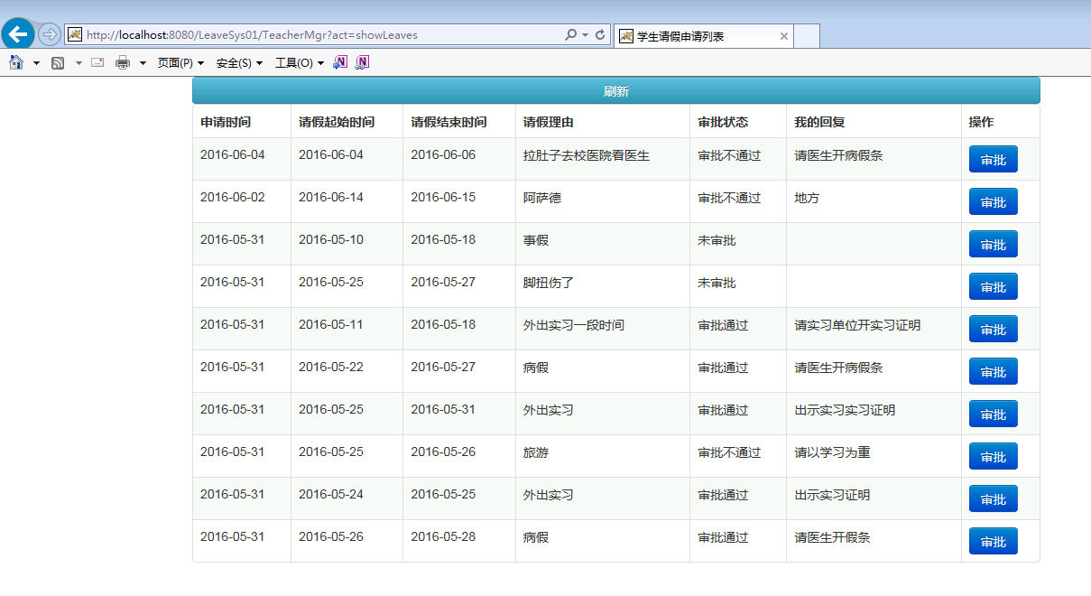

图 20 更新审批请假信息

# 总结

## 6.1关键技术

学生请假系统主要分为三个部分：前端网页的设计、前端与数据库的连接和数据库的设计。前端网页的设计、前端与数据库的连接这两个部分主要是通过自学JavaWeb实现的。虽然一开始上手很难，但是随着逐渐的深入学习，慢慢就加快了学习的进度，直到最后完成一个小的项目。因为数据库的设计有一定数据库原理的基础，而且学生请假系统涉及的信息量小，设计的系统数据库的概念数据模型和物理数据模型相对简单，所以利用SQL SERVER创建数据库不是一件难事。

## 6.2遇到的难点和解决办法

在完成项目过程中，从选择开发环境和开发语言到项目的编写，我们遇到了各种各样的问题，其中印象最深刻的就是前端网页与数据库的连接和在Oracle11g开发环境中连接数据库。

由于在之前的学习中没有接触过相关网页的编写，所以不知道如何把网页上获取的数据与数据库中的数据相互关联，在研究生学长的帮助下，我们通过视频教程自学了JavaWeb，学到要用Servlet将前端与数据库连接起来。虽然一开始接触JavaWeb很难，但是随着逐渐学习的深入了解，我们对JavaWeb有了一点基础，慢慢地加快了学习进度，到最后完成了一个小的系统。

我们还遇到一个问题就是在Oracle11g开发环境中连接数据库，大家都知道在开发环境中连接数据库需要设置很多参数，但是连接时，总是会出现这样那样的错误，导致不能成功连接数据库，所以我们就耐心的从网上搜每一个遇到的问题，反复修改参数，最后终于连接成功了。

## 6.3体会

一学期的数据库系统开发课程就要结束了，这门课程是对《数据库系统原理教程》这本书理论知识的实践与应用，我们不仅仅要掌握理论知识，更重要的是把学习到的理论知识与实践相结合，学以致用。我们小组完成的是学生请假系统，因为目前高校学生上课考勤管理都是以任课教师上课点名的方式记录学生考勤，这种模式在目前高校管理中暴露出很多弊端，为了有效地提高高校办事效率，解决目前高校学生请假及上课出勤管理问题，实现学生请假及上课出勤信息相互联系，所以我们设计了学生请假系统。

虽然说这只是一个小小的学生请假系统，但是却把学到的知识学以致用，融会贯通，让我们收获颇丰。起初一想到要用数据库的相关知识零基础地完成一个项目，就不知道从何下手。从选择开发环境和开发语言到项目的编写，这简直就是一个不可能完成的任务。但是正真实践起来，没有想象中的那么难，反而感觉充实了不少，尤其是在运行成功之后，那种喜悦感真是无法用语言能够形容。

除了完成了学生请假系统，还让我们深刻的理解到了团队合作的重要性，因为我们小组就两个人，所以分工明确，亲密合作，让我们能够更好地完成任务。该学生请假系统，设计比较简单，还存在着很多缺陷和问题，但是最基本的请假、审批功能都实现了，在以后的学习中需要我们自己去不断的学习和总结经验，继续完善该系统。我们会进一步完善自己，让自己更上一层楼！

**参考文献：**

[1] 《数据库开发实践案例》作者：周丽娟，骆力明，张树东 出版社：电子工业出版社

[2]《数据库系统原理教程》作者：王珊，陈红 出版社：清华大学出版社

[3] 《Access数据库实用教程》 作者：陈宏朝 出版社：清华大学出版社

[4] 《Oracle从入门到精通》作者：明日科技 出版社：清华大学出版社

[5]《Oracle 11g R2 DBA操作指南》 作者：林树泽，卢芬 出版社：清华大学出版社

[6]《java从入门到精通 （第3版）》作者：明日科技 出版社：清华大学出版社